Miércoles
24
de noviembre

Tercero de Primaria
Artes

Pintando en grande

Aprendizaje esperado: Clasifica obras artísticas de formato bidimensional a partir de su origen, época o estilo.

Énfasis: Clasifica obras artísticas de formato bidimensional creadas por artistas mexicanos en distintos periodos históricos.

¿Qué vamos a aprender?

Identificarás el muralismo mexicano y a sus principales exponentes como parte del arte bidimensional.

¿Recuerdas el baúl del arte y recuerdas que es imaginario?

- Saca del baúl del arte piezas de un rompecabezas (grande).
- En este rompecabezas hay palabras ocultas.
- Descube la palabra oculta del rompecabezas.

“MURALISMO”

La palabra clave de la clase del día de hoy es El Muralismo.

¿Qué es el muralismo?

Para saber más explora los libros que tengas en casa sobre el tema Apreciación estética y creatividad, o en Internet.

¿Qué hacemos?

Observa el siguiente video titulado “El muralismo en México” para contestar la pregunta. ¿Qué es el muralismo?

- El muralismo en México
https://contigoenladistancia.cultura.gob.mx/detalle/el-muralismo-en-mexico

- El muralismo nace en México en 1920, después de la Revolución Mexicana.
- El Secretario de Educación de ese momento, José Vasconcelos invita a tres de los grandes pintores a formar parte de este movimiento, Diego Rivera, David Alfaro Siqueiros y José Clemente Orozco.
- En donde se buscaba rescatar la cultura nacional, acercando el arte al pueblo.
- Movimiento artístico que nos dio identidad y reconocimiento a nivel mundial.
- Invitar a conocer a los tres muralistas.

- Realiza las siguientes actividades:

Actividad 1. “Conociendo a Diego Rivera”

Día de muertos, 1923-1924. Diego Rivera (1886-1957), fresco, 4.22 x 3.78 m.
Patio de las fiestas, planta baja SEP.
Libro de texto de la SEP de Educación Artística de 3er grado, pág. 89.
Extraído de https://libros.conaliteg.gob.mx/P4EAA.htm#page/89

- ¿Tú qué puedes identificar de la obra?
- ¿Puedes identificar el tema, al que refiere la obra?

Ficha técnica:

- Nombre: Día de Muertos
- Pintor: Diego Rivera
- Mencionar que es un mural pintado con una técnica llamada fresco.
- Se encuentra en la planta baja del edificio de la Secretaría de Educación Pública.
- Este mural es un homenaje a las celebraciones mexicanas.
- Se observan personajes y artistas célebres de los años 20 y al mismo Diego Rivera.

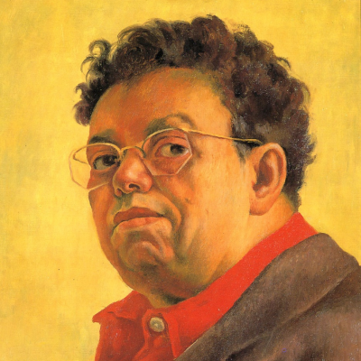
“Diego Rivera”

Actividad 2. “Conociendo a David Alfaro Siqueiros”

Sale del baúl del Arte David Alfaro Siqueiros:

Soy David Alfaro Siqueiros, pintor muralista mexicano, nacido en la Ciudad de México en 1896.

- Busqué crear una pintura mural experimental que narrase los sucesos de la época.

- Y formé un taller experimental en 1936, en donde se buscaba improvisar con diferentes técnicas.

- Los invito a ver un video titulado “Iconografía de Porfirio Díaz”, muestra de uno de mis trabajos.

- Iconografía de Porfirio Díaz en murales del Museo Nacional de Historia.
https://contigoenladistancia.cultura.gob.mx/detalle/iconografia-de-porfirio-diaz-en-murales-del-museo-nacional-de-historia

- Mural realizado entre 1957 y 1964, en el Museo Nacional de Historia en el Castillo de Chapultepec.
- En este mural se plasma la visión del inicio de la Revolución Mexicana.
- Apareciendo como personaje principal Porfirio Díaz y los acontecimientos que desencadenan la Revolución.
- Narrando parte de la historia de México.

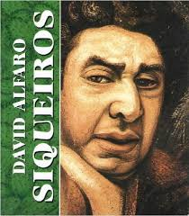
“David Alfaro Siqueiros”

Actividad 3. “José Clemente Orozco y su obra monumental”

Las niñas y niños de las escuelas primarias, República del Brasil, Genoveva Cortes Valladares, Manuel M. Acosta y Luis Hidalgo Monroy, así como los estudiantes de la Benemérita Escuela Nacional de Maestros de la CDMX, comentan que en el edificio que alberga su escuela hay un mural monumental que embelese sus escuelas, el cual se titula “Alegoría Nacional” y fue pintado por José Clemente Orozco.

- Él fue alumno y egresado de la Benemérita Escuela Nacional de Maestros.
- José Clemente Orozco es el tercer muralista del que se hablará.

En el siguiente video el Maestro Óscar Cortés Jiménez, docente de la BENM nos hablará acerca de este mural

- “Alegoría Nacional BENM”
https://youtu.be/5YuRzOls05o

- ¿Qué te pareció la explicación del Maestro Óscar?
- No olvides anotar tu reflexión en tu cuaderno.

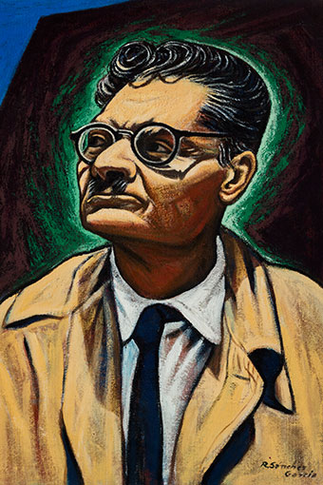
“José Clemente Orozco”

“Expresión de la niñez”

En la clase transmitida en programa televisivo se mostrará un mural realizado por los alumnos de la Escuela Manuel M. Acosta de la BENM. Este mural fue realizado por los alumnos y tiene como título “El mural de la niñez”.

Lo más importante del Muralismo.

- Es un movimiento pictórico que surge en México en 1920.
- Retomando la cultura nacional para hacer partícipe a todos los grupos sociales.
- Conociste a los tres principales muralistas mexicanos: Diego Rivera, David Alfaro Siqueiros y José Clemente Orozco.
- Pudiste conocer el Mural monumental “Alegoría Nacional” de la BENM.

Y ¿sabías qué? Mientras que el muralismo se realizó al interior de edificios, en las calles, la gente común, pinta en las paredes y con ello, se origina un tipo de arte urbano que es el graffiti. Pero esa es otra historia.

Si te es posible consulta otros libros, platica en familia lo que aprendiste, seguro les parecerá interesante y te podrán decir algo más.

¡Buen trabajo!

Gracias por tu esfuerzo.

